**МКОУ Ванашинская ООШ**

**6. По целевой Программе**

**«Противодействие экстремизму и терроризму в РД».**

|  |  |  |  |  |  |  |
| --- | --- | --- | --- | --- | --- | --- |
| № | Содержание | Класс | Кол-во уч. | Дата | Приглашенные | Ответственные |
| 1 | Открытый урок «Что такое терроризм»? | 5-9 |  | 2.09.2017г | Участковый Юсупов Г.Ю.  Командир взвода ППСП Лабазанов Х.М. | Сунгурова З.М. |
| 2 | Конкурс рисунков « Терроризм терпеть нельзя». | 1-5кл | 25 | 4-9.09.17г. |  | Акаева М.А.  Мутуева А.М. |

Открытый урок «Что такое терроризм»? 5-9 класс

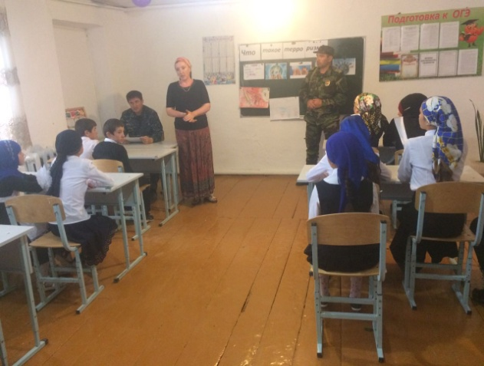 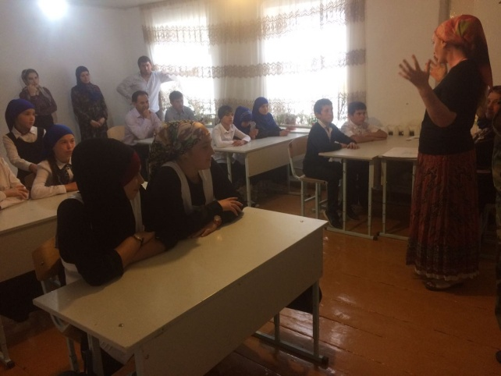

Конкурс рисунков  «Терроризм терпеть нельзя!» 1-5 кл

